Приложение 1
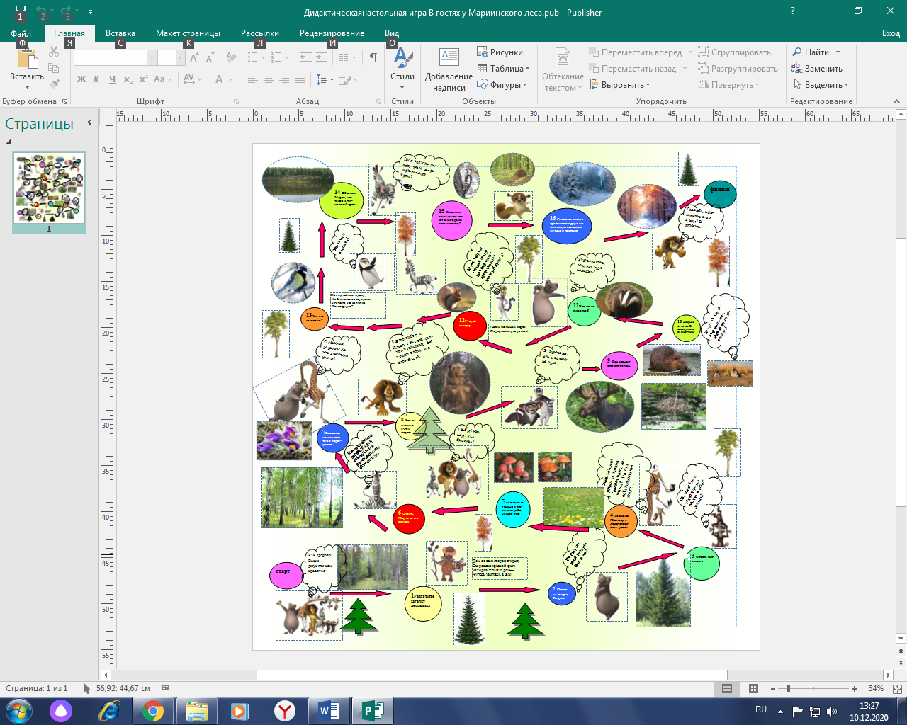
Игровое поле «Герои Мадагаскара в гостях у Мариинского леса»

«Путешествие по административной карте Кузбасса»
